Promedio Mensual de Precipitación Observada en Huayao y Estimada por satélite y Caudal Máximo del río Shullcas

B. Segura*, K. Takahashi* y P. Lagos*

*Instituto Geofísico del Perú

∗ Resumen: El objetivo del presente trabajo es determinar la correlación entre el caudal del río Shullcas y la precipitación observada (estación de Huayao) y estimada por satélite sobre la subcuenca del río Shullcas, para los periodos de 1975 a 2006 y 2000 a 2006.
Se ha encontrado que la media mensual del caudal máximo del río Shullcas, esta muy relacionada con la precipitación observada en la estación de Huayao, se encontró un coeficiente de correlación de 0.88, para el periodo de 1975 a 2006.
Mientras que para el periodo de 2000 a 2006, la mayor correlación fue entre la media mensual del caudal máximo y la precipitación estimada (0.93), luego la precipitación observada y estimada (0.91) y el caudal máximo y la precipitación observada (0.79).

1 Introducción

En este trabajo se va estudiar la precipitación observada en la estación de Huayao y la precipitación estimada por satélite (Hidro-Estimador) y su relación con el caudal del río Shullcas, para los periodos de 1975 a 2006 y de 2000 a 2006.

La media mensual de la precipitación observada en Huayao esta muy relacionada con el caudal del río Shullcas, se ha encontrado que el caudal es mayor durante los meses de diciembre a marzo, siendo la máxima en febrero, esto coincide con la máxima precipitación, mientras que durante los meses de estiaje de mayo a agosto, el caudal es menor, que también coincide con la menor precipitación observada (Figura 1).
La correlación del promedio mensual de la precipitación observada en la estación de Huayao (prec) y el caudal máximo (cmax), medio (cmed) y mínimo (cmin) del río Shullcas, para el periodo de 1975 al 2006, fue de 0.88, 0.83 y 0.73 respectivamente (Figura 2)

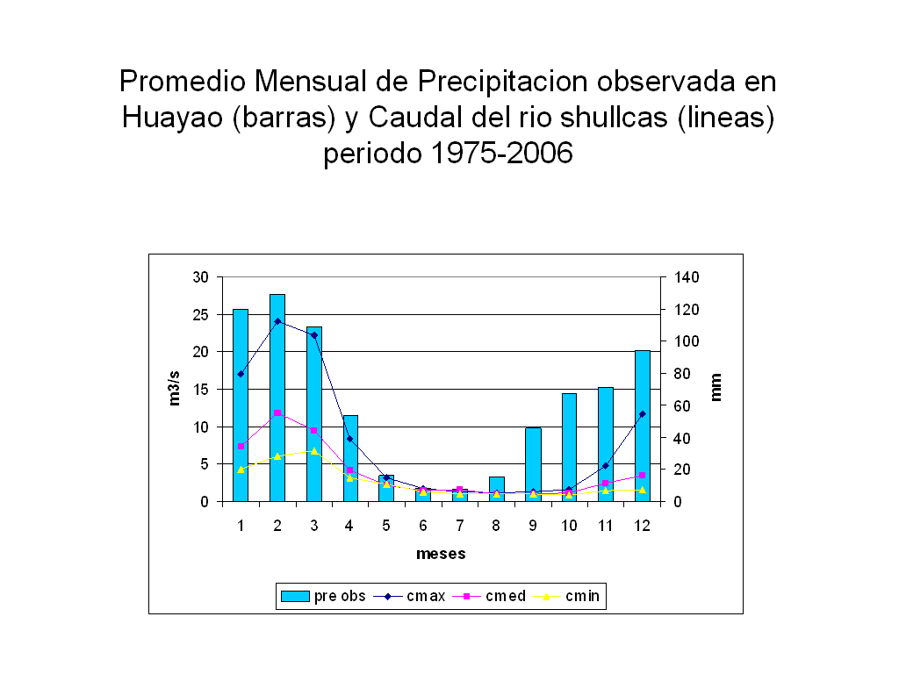
Figura 1: Media Mensual de precipitación observada (Huayao) y caudal del río Shullcas, de 1975 a 2006

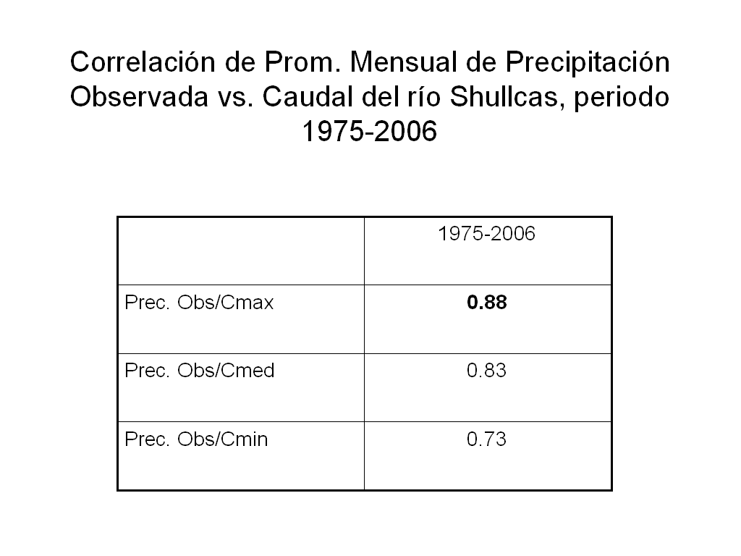
Figura 2: Coeficiente de correlación de la media mensual de precipitación observada y caudal del río Shullcas, de 1975 a 2006

2. Descripción de la técnica

Hidro-Estimador: La técnica de estimación de lluvia por satélite fue desarrollada por Gilberto Vicente (1998) para producir estimaciones de lluvia automáticamente para los USA.. Fue desarrollado en la National Oceanic and Atmospheric Administration/ National Environmental Satellite Data and Information Service (NOAA/NESDIS) y usa la banda infrarroja (10.7μm) del satélite GOES de resolución espacial 4x4 Km. El calculo se basa en la ley potencial de regresión logarítmica que es derivado de un análisis estadístico entre la estimación de lluvia instantánea obtenida con un radar en superficie y la temperatura del tope de la nube (T) según la banda infrarroja del satélite (ecuación 1). La estimación de la tasa de lluvia (R) es mostrada en la Figura 4 (curva de regresión), esta ajusta por los factores de humedad, tasa de crecimiento y gradiente de temperatura (Vicente et al., 1998) y los factores de paralaje y orografía (Vicente et al., 2002).

$R=1\text{.}\text{1183}×{\text{10}}^{\text{11}}\text{exp}\left(−3\text{.}\text{6382}×{\text{10}}^{−2}T^{1\text{.}2}\right)$ (1)

donde:
R = Tasa de lluvia (mm/h)
T = Temperatura del tope de la nube (K)

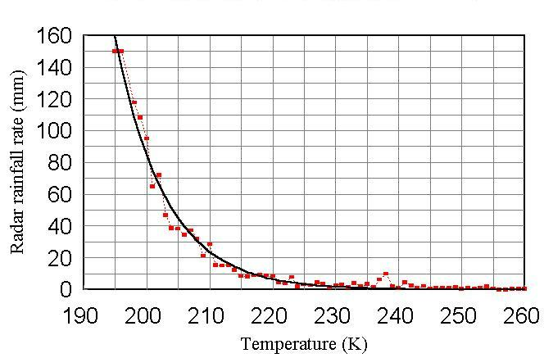
Figura 4: Tasa de lluvia y temperatura
GOES (Vicente et al., 1998)

3. Metodología

El área de estudio esta comprendido aproximadamente entre las longitudes 75.00°O y 75.25 °O latitudes 11.88ºS y 12.12 ºS (subcuenca del río Shullcas) es mostrado en la Figura 3. El periodo de estudio comprende de 1975 a 2006 y de 2000 a 2006

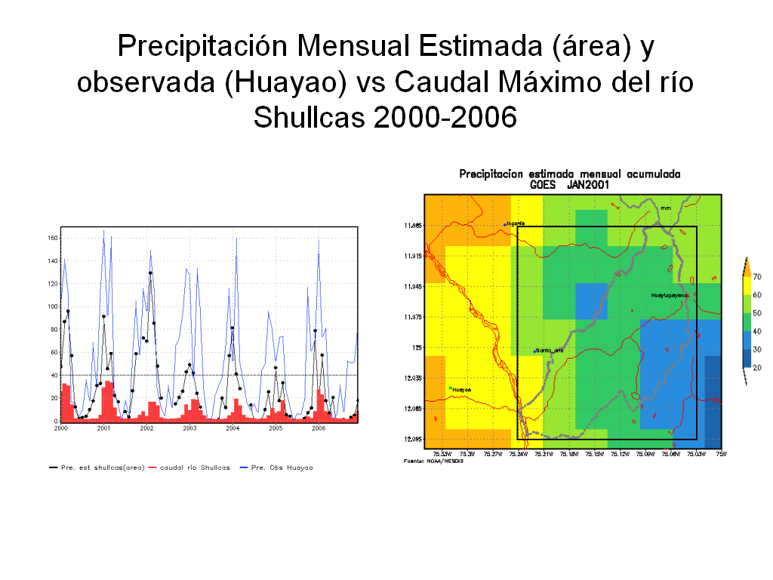
Figura 3: Subcuenca del río Shullcas

Se ha trabajado con el caudal mensual del río Shullcas (m3/s), obtenida de la Administración Técnica del Distrito de Riego Mantaro (ATDRM): caudal máximo, medio y mínimo de 1975 al 2006. Precipitación mensual observada (mm), para la estación de Huayao, y precipitación mensual estimada por satélite sobre la subcuenca del río Shullcas del 2000 al 2006.

Se ha calculado el promedio mensual de la precipitación para la estación de Huayao y el caudal máximo, medio y mínimo, de 1975 al 2006 (Figura 1)

Se muestra el histograma de la precipitación mensual observada (estación de Huayao) y estimada sobre la subcuenca del río Shullcas y el caudal máximo, para el periodo de 2000 al 2006 (Figura 3)

Los cálculos de las medias mensuales fueron realizados con el programa Fortran 90, mientras que el grafico de la subcuenca del río Shullcas fue diseñado en Grid Análisis and Display System (GrADS).

4. Resultados

La media mensual del caudal máximo del río Shullcas, para el periodo de 1975 a 2006, esta muy relacionado con la precipitación observada en la estación de Huayao (coeficiente de correlación de 0.88).

Para el periodo de 2000 a 2006, se ha encontrado que la media mensual del caudal es mayor durante los meses de diciembre a marzo (máxima en febrero), que coincide con la máxima precipitación observada y estimada, por otro lado durante los meses de mayo a agosto, el caudal es menor, que también coincide con la menor precipitación observada y estimada (Figura 5).

Por lo tanto para este periodo, la mayor correlación encontrada, entre la media mensual del caudal máximo del río Shullcas y la precipitación estimada sobre la subcuenca del río Shullcas fue de 0.93, y para la precipitación observada en Huayao fue de 0.79 (Figura 6).

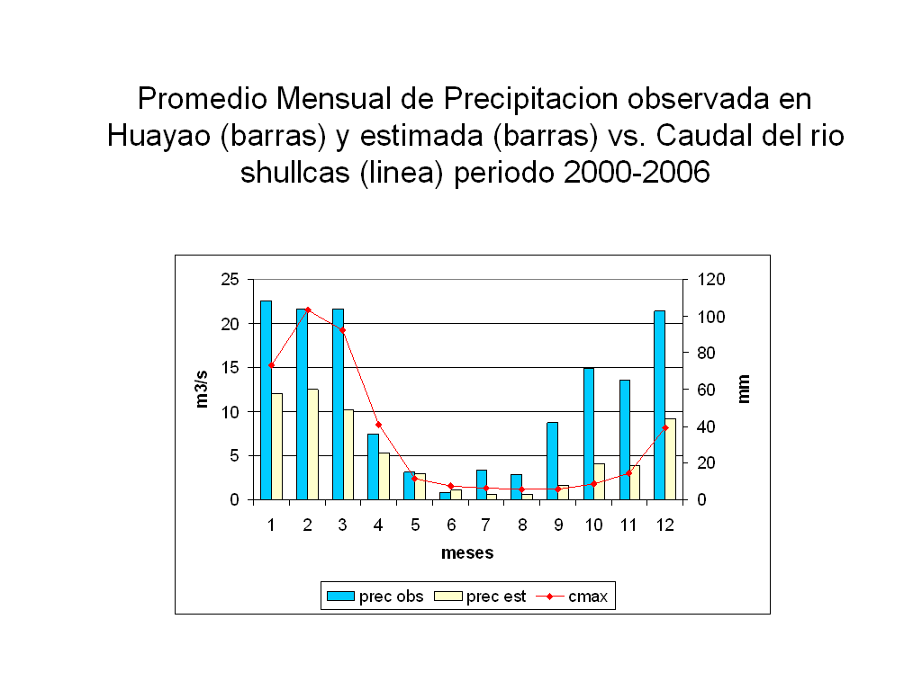
Figura 5: Media mensual de precipitación observada y estimada y caudal máximo del río Shullcas, de 2000 a 2006

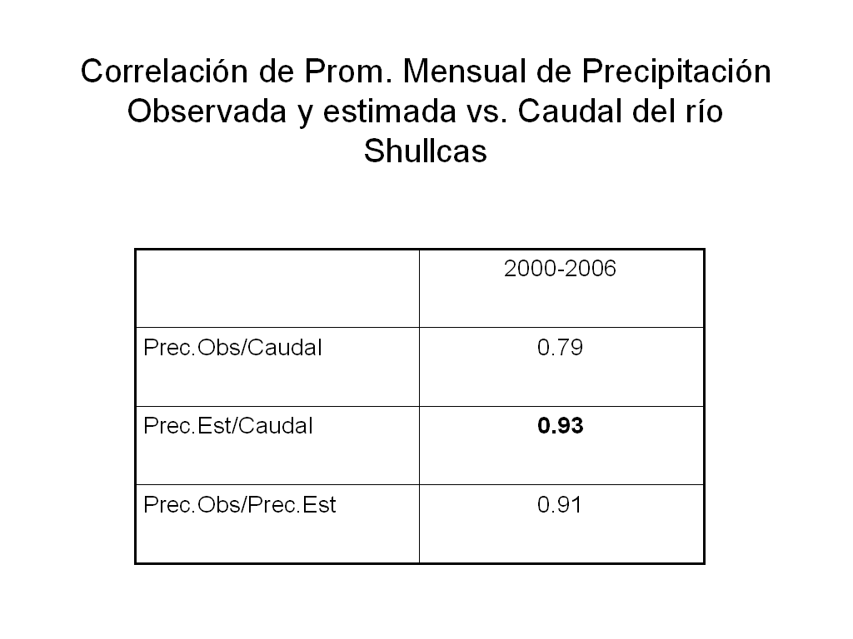
Figura 6: Coeficiente de correlación de la media mensual de precipitación observada y estimada y caudal máximo del río Shullcas, de 2000 a 2006

5. Referencias:

- Vicente, G. A., R. A. Scofield, and W. P. Menzel, 1998:The Operational GOES Infrared Rainfall Estimation Technique, Bulletin of American Meteorological Society 79, 1883-1898.
- Vicente, G. A., J. C. Davenport, and R. A. Scofield, 2002: The role of orographic and parallax corrections on real time high resolution satellite rainfall estimation, Int. J. Remote Sens., 23, 221-230.

Correspondencia a: B. Segura (bsc_berlin@hotmail.com)
Geostationary Operational Environmental Satellite

